



*BOOTSTRAP CON JS*



Muchos de los componentes de Bootstrap requieren el uso de JavaScript para funcionar. Específicamente, requieren jQuery, Popper.js y propios complementos de JavaScript.

Para eso hay que colocar las siguientes **<script>** cerca del final de las páginas, justo antes de la etiqueta de cierre **</body>**, para habilitarlas. jQuery debe ser lo primero, luego Popper.js, y luego nuestros complementos de JavaScript.

Usamos la compilación “min” de jQuery, pero la versión completa también es compatible.

|  |
| --- |
| <script src="https://code.jquery.com/jquery-3.2.1.slim.min.js" integrity="sha384-KJ3o2DKtIkvYIK3UENzmM7KCkRr/rE9/Qpg6aAZGJwFDMVNA/GpGFF93hXpG5KkN" crossorigin="anonymous"></script>  <script src="https://cdnjs.cloudflare.com/ajax/libs/popper.js/1.12.9/umd/popper.min.js" integrity="sha384-ApNbgh9B+Y1QKtv3Rn7W3mgPxhU9K/ScQsAP7hUibX39j7fakFPskvXusvfa0b4Q" crossorigin="anonymous"></script>  <script src="https://maxcdn.bootstrapcdn.com/bootstrap/4.0.0/js/bootstrap.min.js" integrity="sha384-JZR6Spejh4U02d8jOt6vLEHfe/JQGiRRSQQxSfFWpi1MquVdAyjUar5+76PVCmYl" crossorigin="anonymous"></script> |

Una lista de los componentes que funcionan con JS:

* Alerts for dismissing
* Buttons for toggling states and checkbox/radio functionality
* Carousel for all slide behaviors, controls, and indicators
* Collapse for toggling visibility of content
* Dropdowns for displaying and positioning (also requires Popper.js)
* Modals for displaying, positioning, and scroll behavior
* Navbar for extending our Collapse plugin to implement responsive behavior
* Tooltips and popovers for displaying and positioning (also requires Popper.js)
* Scrollspy for scroll behavior and navigation updates

Algunos ejemplos a continuación:

# Carousel

Este es un componente de presentación de diapositivas para recorrer elementos: imágenes o diapositivas de texto.

*(Fuente ejemplo:* [*https://www.w3schools.com/bootstrap4/bootstrap_carousel.asp*](https://www.w3schools.com/bootstrap4/bootstrap_carousel.asp) *)*

El siguiente ejemplo muestra cómo crear un carrusel básico con indicadores y controles:

|  |
| --- |
| <div id="demo" class="carousel slide" data-ride="carousel">  <!-- Indicators -->  <ul class="carousel-indicators">  <li data-target="#demo" data-slide-to="0" class="active"></li>  <li data-target="#demo" data-slide-to="1"></li>  <li data-target="#demo" data-slide-to="2"></li>  </ul>  <!-- The slideshow -->  <div class="carousel-inner">  <div class="carousel-item active">  <img src="la.jpg" alt="Los Angeles">  </div>  <div class="carousel-item">  <img src="chicago.jpg" alt="Chicago">  </div>  <div class="carousel-item">  <img src="ny.jpg" alt="New York">  </div>  </div>  <!-- Left and right controls -->  <a class="carousel-control-prev" href="#demo" data-slide="prev">  <span class="carousel-control-prev-icon"></span>  </a>  <a class="carousel-control-next" href="#demo" data-slide="next">  <span class="carousel-control-next-icon"></span>  </a>  </div> |

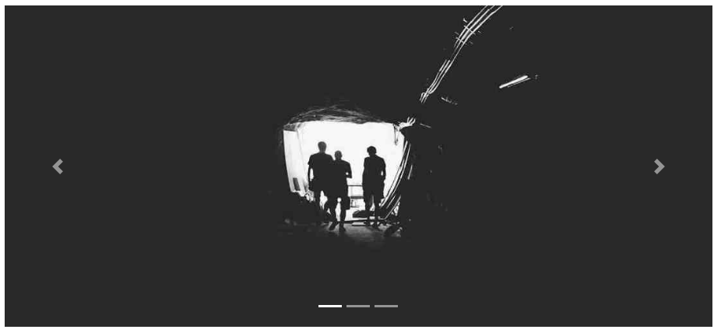

# Modal

El componente modal es un cuadro de diálogo / ventana emergente que se muestra en la parte superior de la página actual:

*(Fuente ejemplo:* [*https://www.w3schools.com/bootstrap4/bootstrap_modal.asp*](https://www.w3schools.com/bootstrap4/bootstrap_modal.asp) *)*

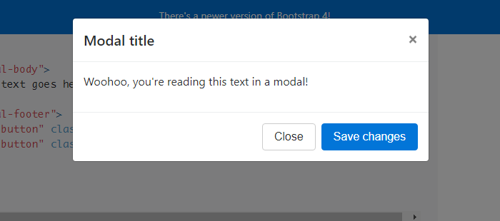

El siguiente ejemplo muestra cómo crear un modal básico:

|  |
| --- |
| <!-- Button to Open the Modal -->  <button type="button" class="btn btn-primary" data-toggle="modal" data-target="#myModal">  Open modal  </button>  <!-- The Modal -->  <div class="modal fade" id="myModal">  <div class="modal-dialog">  <div class="modal-content">  <!-- Modal Header -->  <div class="modal-header">  <h4 class="modal-title">Modal Heading</h4>  <button type="button" class="close" data-dismiss="modal">&times;</button>  </div>  <!-- Modal body -->  <div class="modal-body">  Modal body..  </div>  <!-- Modal footer -->  <div class="modal-footer">  <button type="button" class="btn btn-danger" data-dismiss="modal">Close</button>  </div>  </div>  </div>  </div> |

# Basic Dropdown

Un menú desplegable es un menú que se puede alternar y que permite al usuario elegir un valor de una lista predefinida:

*(Fuente ejemplo:* [*https://www.w3schools.com/bootstrap4/bootstrap_dropdowns.asp*](https://www.w3schools.com/bootstrap4/bootstrap_dropdowns.asp) *)*

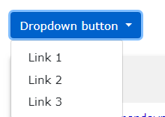

|  |
| --- |
| <div class="dropdown">  <button type="button" class="btn btn-primary dropdown-toggle" data-toggle="dropdown">  Dropdown button  </button>  <div class="dropdown-menu">  <a class="dropdown-item" href="#">Link 1</a>  <a class="dropdown-item" href="#">Link 2</a>  <a class="dropdown-item" href="#">Link 3</a>  </div>  </div> |

La clase *.dropdown* indica un menú desplegable.

Para abrir el menú desplegable, use un botón o un enlace con una clase de *.downdown-toggle* y el atributo *data-toggle="dropdown"*.

Agregue la clase *.downdown-menu* a un elemento **<div>** para construir realmente el menú desplegable. A continuación, agregue la clase *.downdown-item* a cada elemento (enlaces o botones) dentro del menú desplegable.

Muchos más ejemplos puedes encontrarlos aquí:

<https://www.w3schools.com/bootstrap4/default.asp>

<http://getbootstrap.com/docs/4.0/components/alerts/>

*MATERIAL DESIGN*

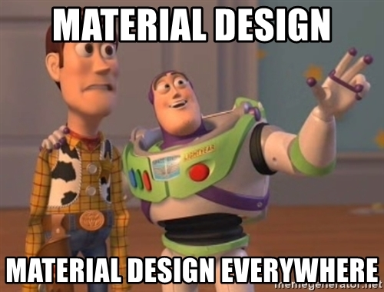

Para aquellos a los que el término Material Design no les suene familiar, se trata de **una guía de estilo que Google lanzó en 2014** con el objetivo de unificar criterios estéticos y funcionales –basados en procesos y experiencias en torno al diseño de Google– para la creación de la interfaz de sistemas operativos.

Construyeron así un lenguaje visual en el que se recogen los principios clásicos de un ‘buen diseño’, contando con las nuevas tecnologías. Ahora Google ha creado una nueva web como plataforma donde pretenden reunir filosofía, herramientas y recursos que ayuden a diseñar proyectos «más productivos e inspiradores». Esta nueva web se llama <https://material.io/> .



Google Material Design provee un kit de utilidades que permite darle mejor aspecto a nuestros sitios o aplicaciones web. Podría definirse como un framework, que nos ayuda mantener los estándares adecuados para presentar nuestro proyecto de manera impecable.

# Instanciar e instalar Material Design

Para obtener el kit, debemos descargarlo <https://getmdl.io/started/index.html#download>

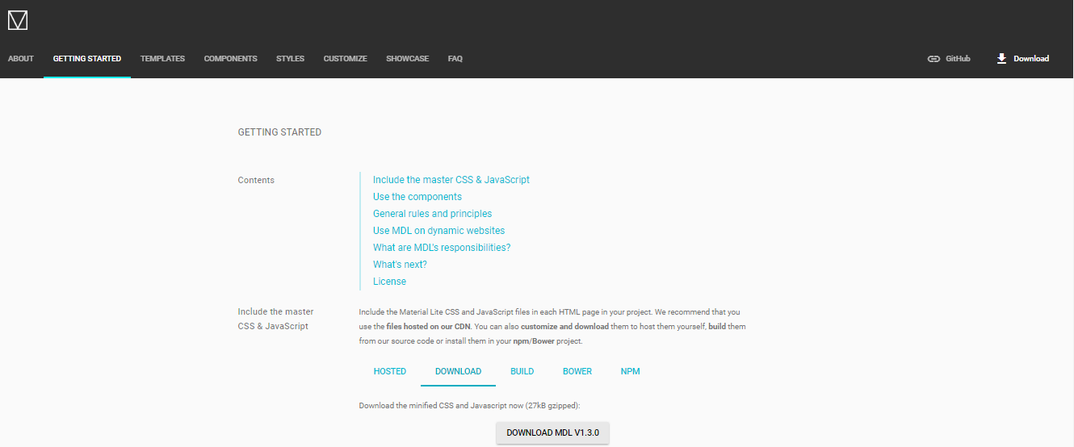

Luego debes colocar los siguientes elementos en el **<head>**:

|  |
| --- |
| ...  <link rel="stylesheet" href="https://fonts.googleapis.com/icon?family=Material+Icons">  <link rel="stylesheet" href="https://code.getmdl.io/1.3.0/material.indigo-pink.min.css">  <script defer src="https://code.getmdl.io/1.3.0/material.min.js"></script> |

Si te interesa cambiar el color del tema, puedes hacerlo de manera directa en el sitio de Material Design, en la sección Customize.

<https://getmdl.io/customize/>

Como vimos con Bootstrap sólo nos resta agregar los componentes que necesitemos, como por ejemplo botones Material Design:

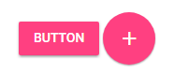

|  |
| --- |
| <!-- Accent-colored raised button with ripple -->  <button class="mdl-button mdl-js-button mdl-button--raised mdl-js-ripple-effect mdl-button--accent">  Button  </button>  <!-- Colored FAB button -->  <button class="mdl-button mdl-js-button mdl-button--fab mdl-button--colored">  <i class="material-icons">add</i>  </button> |

O también un Menú:  
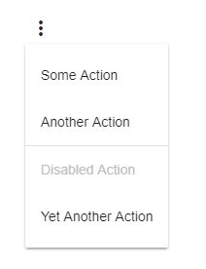

|  |
| --- |
| <!-- Left aligned menu below button -->  <button id="demo-menu-lower-left"  class="mdl-button mdl-js-button mdl-button--icon">  <i class="material-icons">more_vert</i>  </button>  <ul class="mdl-menu mdl-menu--bottom-left mdl-js-menu mdl-js-ripple-effect"  for="demo-menu-lower-left">  <li class="mdl-menu__item">Some Action</li>  <li class="mdl-menu__item mdl-menu__item--full-bleed-divider">Another Action</li>  <li disabled class="mdl-menu__item">Disabled Action</li>  <li class="mdl-menu__item">Yet Another Action</li>  </ul> |

Muchos más ejemplos de componentes en el sitio oficial de MD

<https://getmdl.io/components/index.html>